WaterMark 是什么？
WaterMark是澳洲一项水务认证标志为澳大利亚标准协会（Standards Australia Limited 之前简称SAA）拥有，其标准文件ABN 85 087 326 690，SAA是澳大利亚公立而有保障的组织机构。
WaterMark 是应用于给排水，管道系统的澳洲认证标志。澳洲管道行业非常重视WaterMark的标准，如果执行合理，澳大利亚及新西兰的居民将对其水质充满信心。
WaterMark的标准对几是进入澳洲的所有水务产品都有限制和要求。
按澳洲标准WaterMark本身并不直接颁发WaterMark证书给厂商，而是在申请人产品满足WaterMARK标准的前提下由澳洲第三方机构予以认证。
WaterMark认证给企业带来的好处
产品认证给企业带来的好处：
一、竞争性优势
使得你产品能够在同类产品中脱颖而出。五个钩的澳标认证标志是公认的可识别标志， 说明你产品的安全及功用获得了澳洲标准的认可，同时，只有通过WaterMark的产品认证才能权使用这个标志。
二、打入市场
符合某些标准或规则意味着更大程度地被消费者和规则制定者接受。
三、降低产品责任风险
通过了认证，说明你有能力持续地生产符合公认标准的产品，这样一来无形之中降低了此产品的责任风险。万一有问题出现的话，产品评估和认证的记录可以作为审查的证据。
四、产品成功出口
我司和60多个海外机构达成协议，能够确保产品符合具体国家的产品规则和市场规定。
五、持续提高产品性能
持续监督产品性能和生产过程，以达到生产的有效性和产品性能的提高，尤其体现在标准标志认证上。
六、更大的占有市场，并提高销售额和客户的信心
无论你在哪个市场，我司能够就你的产品和业务提出最适合的评估和认证类型的建议。

Watermark Certification Levels（Watermark认证等级）

WaterMark针对不同的管道和给排水产品所带来的“风险”程度制定了不同的规范要求。根据风险程度WaterMark划分为Level 1和Level 2.WaterMark Level 1 through an audit program for higher risk products.( WaterMark Level 1是对高风险产品的要求)Level 1要求产品符合MP52或澳大利亚管道标准,相应认证规范依照ISO/IEC Guide 67.2004, System 5ISO/IEC Guide 67.2004, System 5包括检测,评估及质量监督系统. 产品在被授予WaterMark Level 1前必须符合相关要求.
WaterMark Level 2 through a type test program for lower risk products.( WaterMark Level 2是对低风险产品的要求)
Level 2要求产品符合MP52或澳大利亚管道标准,相应认证规范依照ISO/IEC Guide 67.2004, System 1b
ISO/IEC Guide 67.2004, System 1b主要对产品进行检测和符合性评估.，合适后颁发WaterMark Level 2证书.
WaterMark 认证申请
证书申请：
获得WaterMark 标志使用权的许可人必须遵守《关于使用WaterMark 的准则》和“产品符合性纲要”(PCP). 博测商务/发证机构 可依据不同的产品而要求提供相应PCP文件。博测商务/发证机构会通过证明发证机构满意于许可人在按照指定标准下生产出来的产品的能力，而承认WaterMark 标志的有效性。许可人要给被鉴定的产品申请WaterMark,就必须保证其产品各方面符合指定的标准。
与ISO 9001：2000的关系
总体上来说，PCP中的Quality Plan是在ISO 9001：2000质量管理系统的基础上采用的。适当的采用其准则完善程序中基础以及必要的部分，其他要求也在必要的时候增加进来。
相关文件
ISO 9001-2000 质量管理体系—要求
ISO 9000：2000 质量管理体系—基本原理及词汇
ISO10012 度量管理体系—度量测试程序和仪器的要求
SMG01/02 — 申请者指导—通过产品检测程序逐步指导
SMG03— 产品认证测试指导方针
澳洲标准制定并及时修订的澳洲WaterMark产品及证书方案的管理规则
QGD17—关于WaterMark认证及其标志规章条款
AS 5200—管道及排水设备技术规范
AS/NZS 3500—管道及给排水WaterMark标准
标准
从获取WaterMark 证书的要求来看，一般要求的标准是指AS 5200，AS/NS 3500或者是在澳洲管道标准之内涉及的相关标准
WaterMark 的标签
由序列号和WaterMark的标志组成，发证机构 颁发给符合标准的产品。
注：WaterMark标志不是都适用于所有产品
WATERMARK 认证流程
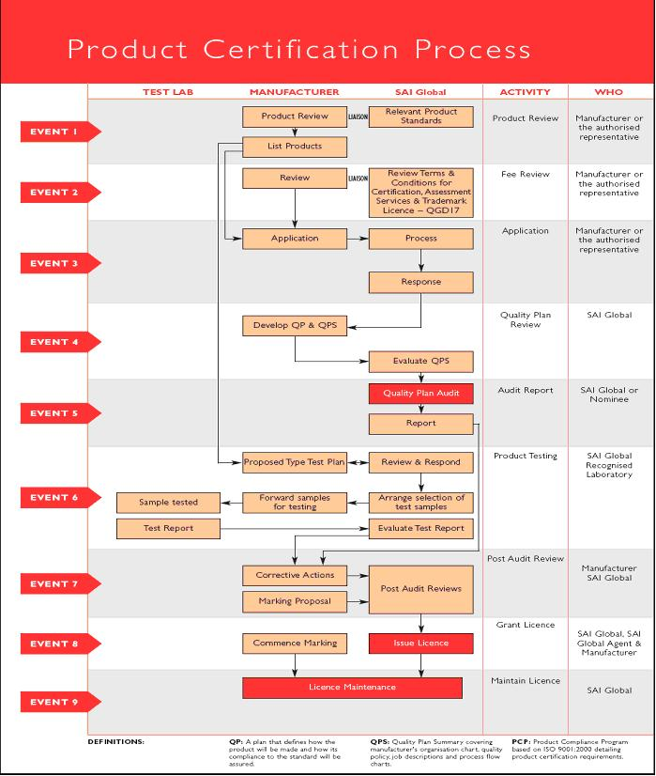

WaterMark样品递交及实验室
被检测产品所需递交的资料（申请人需提供申请WaterMark的产品的相关信息：）
a)产品的全称
b)详细的检测所需的技术资料
c)抽取测试样品的时间
d)样品的包装和标签
e)如果是在测试没有通过的情况下重新递交样品的话，则需提供之前测试失败的详细信息以及整改措施。应该由前次进行测试的实验室进行重测，否则，则需经得博测商务/发证机构允许。
测试样品的选择
综述
样品需由博测商务/发证机构的工作人员或博测商务/发证机构指定的人员进行选择。这个要求可由博测商务/发证机构根据产品的情况和实效性做适当的调整。无论如何提交测试的样品都需直接标明生产日期及制作工艺。
在产品的制作程序稳定后方可进行样品的选择。样品需大量产品中随机抽取，以确保其可以代表申请人向市场推广的产品的工序和质量。
样品的寄送
由申请人负责将样品递送到指定的实验室。样品需保护包装好以防在运送途中损坏。
测试实验室
实验室由发证机构和申请人共同确定。由实验室和申请人签定测试和约（除非申请人在申请文件中明确指定）。测试需在SMG03的指导下进行，以便于发证机构承认测试结果。
注：澳洲国家承认实验室如NATA，IANZ或者是在IECEECB 列表之内的实验室将是最好的选择。
测试结果
原始的测试结果通常由实验室递交给博测商务/发证机构。由博测商务/SAI- Global进行评估和认可测试结果及产品的认证程序。博测商务/发证机构保留否决任何测试结果的权利。测试通过并不能自动的生成证书。例如，测试报告没有含盖产品标准的所有方面或者测试结果超出了所知的能力的范围之外的，那么就需要进行进一步的测试。
重测
博测商务/发证机构有让产品在WaterMark在证书有效期内的任何时间进行重测的权利。被测样品将可能从申请人提前或接近于进口，分发和销售的产品中进行选择，重测的费用由证书持有人承担。

WaterMark认证相关事项
产品一致性要求
在整个认证检测过程中，要给予足够的监督和控制，以确保成品，相关的标志和信息符合相关指定标准的要求。必须采取必要措施以确保WaterMark标志不能使用于那些不符合标准的产品。如果出现了上述情况，证书将会被暂停使用等待调查结果，调查的所有费用由证书持有人承担。证书持有者有责任确保WaterMark只适用于符合标准的产品。
机密性
所有的专有文件包括规格，产品的原理图和检测报告必须在博测商务和申请人之间保密，以下情况除外：
申请人将这些信息授权（明确或示意）给第三方机构，如测试或者政府的权威机构。
如遇传唤，传票，被告知等法律程序，博测商务 将会公开这些信息
相关的鉴定机构需要这些信息的
信息属于公共范畴之内的
在发证机构看来，因为产品和标志使用的不一致性而危害到第三方机构的安全的
监督审查
审查的重点放在被鉴定产品的质量规划上，包括生产体系机制。如果申请人有一套质量控制体系，体系中基本原理与PCP的要求一致，那么可免去审查，但申请人不得用原来申请过的质量体系文件代替。例如，如果工厂已有生产控制体系文件（包括规范，采购记录，操作指示，测试报告等），那么可免去工厂审查但必须要求证明该体系文件是适用于目前所申请的产品并且处于期有效期内。
注：该条款指的工厂质量控制体系是被JAS-ANZ或与之相当的第三方认可机构所认可。
证书的复审和更新
WaterMark证书通常会标注有效截止日期，一般是从颁发日期始的一段时间。一旦到期，WaterMark证书需要复审以确认产品的符合性情况。
以下情况需要更新证书：
i) 产品已经或可能在设计上有所改变
ii) 检测结果显示产品没有通过标准
iii)证书持有人希望在证书列表里增加其它产品
WaterMark 工厂审查程序
WaterMark对工厂系统要求是相对其它水务认证比较严格的工厂审查环节, 你可以从以下13个步骤了解其大致的流程:
1 入厂会议
2 工厂视察议
3 认证产品生产线审查议
4 生产标准审查议
5 产品质量计划议
6 产品生产标准控制议
7 产品实现
8 销售部
9 采购部
10 产品过程控制
11 产品抽检及实地测试
12 审厂总结
13 离厂会议
博测商务辅导过国内各种水务产品的工厂通过WaterMark的审查, 我们的工程师在对工厂的最初评估工作完成后会对工厂存在的问题作全面的分析并在总结报告中提出所有需要改善的关键点并建议改善措施。
博测商务针对不同情况的工厂会给出不同辅导方案及安排相应的工程师,并且博测商务的工程师会与WaterMark工程师一起完成整个审厂工作,以确保工厂能理解审查时的要求.

